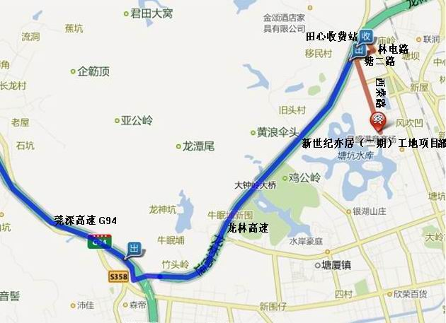
附件2： 示评工地工地地址及路线图
项目地址：东莞市塘厦镇西强路与西荣路交界处（新世纪亦居（二期）5、6、7#楼）
具体行车路线：由广州或者深圳方向上莞深高速（即G94）------在塘厦镇出口转龙林高速-----然后在田心收费站下高速右转进入塘厦镇林电路前行约400米-----然后右转上塘二路前行约300米------左转进入西荣路前行约500米即到工地

